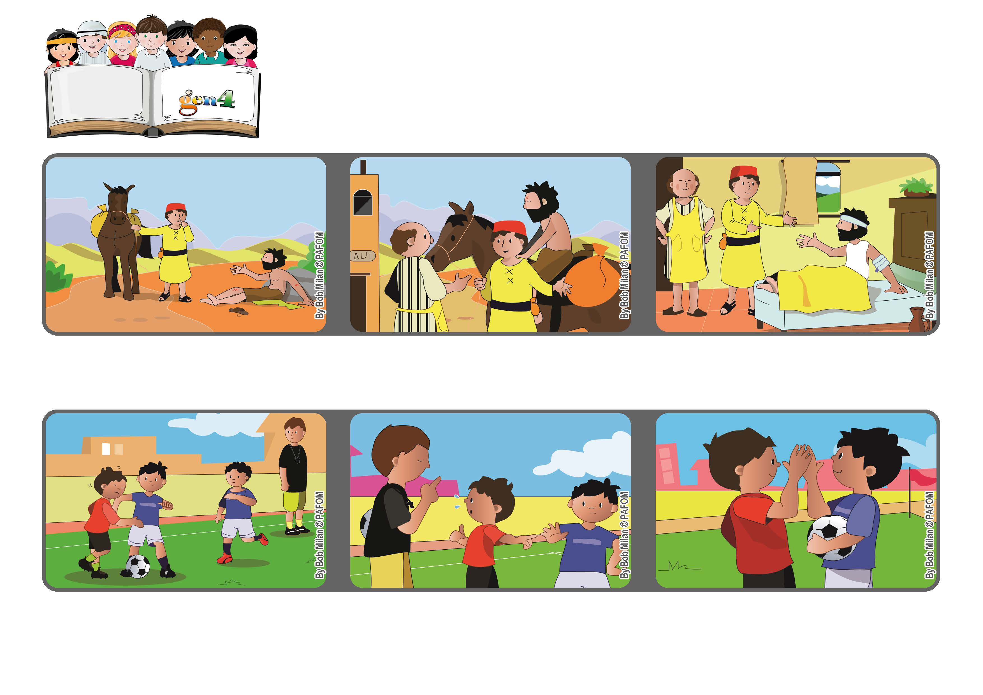
Palavra de vida
Março 2021
“Faz-me conhecer, Senhor, os teus caminhos, ensina-me as tuas veredas”
(Sl 25,4).
Mirar o amor
Mas, pensando em Jesus no outro, fiz outra escolha: perdoei. No final da partida, permanecemos amigos.
Chorei, pedindo que fosse marcada uma falta, mas não aceitaram. Fiquei com raiva e decidi dar cotoveladas naqueles que tinham me derrubado.
Robert, da França: Um dia, estávamos jogando futebol, e o nosso time estava vencendo. Aqueles que estavam perdendo começaram a me dar cotoveladas, caí e machuquei o meu peito.
O Papa Francisco nos escreveu uma carta muito bonita na qual nos recordou que somos todos irmãos e irmãs e, por isso, podemos nos querer bem, como Jesus nos ensinou.
Assim como o bom Samaritano, é sempre uma boa escolha fazer o bem e ajudar a quem está em necessidade.
Todos nós, às vezes, ficamos indecisos e não sabemos o que devemos fazer.
”© PAFOM, Desenhos e textos elaborados pelo Centro Gen4”
Os gen4 são as crianças do Movimento dos Focolares, fundado por Chiara Lubich.

